202X-XX-XX实施
202X-XX-XX发布

稀土金属及其氧化物中非稀土杂质
化学分析方法 第20部分：
稀土氧化物中微量和痕量氟、氯的测定
离子色谱法

Chemical analysis methods for non-rare earth impurities of rare earth metals and their oxides—
Part 20: Determination of minor and trace amounts of fluorine and chlorine in rare earth oxides—Ion chromatography method

（送审稿）

中华人民共和国国家标准
ICS 77.120.99
CCS H 14

GB/T 12690.20—202X

发布
国家市场监督管理总局
国家标准化管理委员会

前 言
本文件按照GB/T 1.1-2020《标准化工作导则 第1部分：标准化文件的结构和起草规则》的规定起草。
本文件是GB/T 12690《稀土金属及其氧化物中非稀土杂质化学分析方法》的第20部分。GB/T 12690已经发布了以下部分：
——第1部分：碳、硫量的测定 高频-红外吸收法；
——第2部分：稀土氧化物中灼减量的测定 重量法；
——第3部分：稀土氧化物中水分量的测定 重量法；
——第4部分：氧、氮量的测定 脉冲-红外吸收法和脉冲-热导法；
——第5部分：钴、锰、铅、镍、铜、锌、铝、铬、镁、镉、钒、铁量的测定；
——第6部分：铁量的测定 硫氰酸钾、1,10-二氮杂菲分光光度法；
——第7部分：硅量的测定；
——第8部分：钠量的测定；
——第9部分：氯量的测定 硝酸银比浊法；
——第10部分：磷量的测定 钼蓝分光光度法；
——第11部分：镁量的测定 火焰原子吸收光谱法；
——第12部分：钍量的测定 偶氮胂Ⅲ分光光度法和电感耦合等离子体质谱法；
——第13部分：钼、钨量的测定 电感耦合等离子体发射光谱法和电感耦合等离子体质谱法；
——第14部分：钛量的测定；
——第15部分：钙量的测定；
——第16部分：氟量的测定 离子选择性电极法；
——第17部分：稀土金属中铌、钽量的测定；
——第18部分：锆量的测定；
——第19部分：砷、汞量的测定；
——第20部分：稀土氧化物中微量和痕量氟、氯的测定 离子色谱法；
——第21部分：稀土氧化物中硫酸根含量的测定。
请注意本文件的某些内容可能涉及专利。本文件的发布机构不承担识别专利的责任。
本文件由全国稀土标准化技术委员会（SAC/TC 229）提出并归口。
本文件起草单位：湖南稀土金属材料研究院有限责任公司、虔东稀土集团股份有限公司、江西省钨与稀土产品质量监督检验中心、包头稀土研究院、国合通用测试评价认证股份公司、福建省长汀金龙稀土有限公司、青岛盛瀚色谱技术有限公司。
本文件主要起草人：王贵超、张曼宁、刘荣丽、石雪峰、温斌、徐娜、刘鹏宇、刘春、王金凤、陈燕群、罗芝雅、邹世辉、王玲、田海峰、赵艳、张秀艳、邓雨、张锦梅。
本文件及其所代替文件的历次版本发布情况为：
――本次为首次发布。

引 言

在稀土产品化学成分分析领域，我国已经建立了针对稀土总量、非稀土杂质、稀土杂质等检测方法的较为全面的标准体系。本系列标准GB/T 12690《稀土金属及其氧化物中非稀土杂质化学分析方法》以原标准GB/T 12690.12～26—1990《稀土金属及其氧化物化学分析方法》为基础，合并了GB/T 8762.3—1988《荧光级氧化钇中酸溶性二氧化硅量测定 发射光谱法》、GB/T 8762.4—1988《荧光级氧化钇中氧化铁、氧化铅、氧化镍和氧化铜量测定 发射光谱法》、GB/T 8762.6—1988《荧光级氧化铕中氧化铅、氧化镍、氧化铁和氧化铜量测定 发射光谱法》、GB/T 11074.3～7—1989《氧化钐化学分析方法》等标准，最后形成对所有稀土金属及其氧化物中非稀土杂质的综合分析标准。经整合后的系列方法标准引用了先进的检测方法，并基本覆盖了全部稀土金属及其稀土氧化物基体，为稀土金属及其氧化物中非稀土杂质含量的测定提供了快捷、准确的方法规范，具有良好的操作性。
根据检测对象、检测方法的不同以及各稀土金属与稀土氧化物基体的差异等，GB/T 12690由20个部分构成：
——第1部分：碳、硫量的测定 高频-红外吸收法；
——第2部分：稀土氧化物中灼减量的测定 重量法；
——第3部分：稀土氧化物中水分量的测定 重量法；
——第4部分：氧、氮量的测定 脉冲-红外吸收法和脉冲-热导法；
——第5部分：钴、锰、铅、镍、铜、锌、铝、铬、镁、镉、钒、铁量的测定；
——第6部分：铁量的测定 硫氰酸钾、1,10-二氮杂菲分光光度法；
——第7部分：硅量的测定；
——第8部分：钠量的测定；
——第9部分：氯量的测定 硝酸银比浊法；
——第10部分：磷量的测定 钼蓝分光光度法；
——第11部分：镁量的测定 火焰原子吸收光谱法；
——第12部分：钍量的测定 偶氮胂Ⅲ分光光度法和电感耦合等离子体质谱法；
——第13部分：钼、钨量的测定 电感耦合等离子体发射光谱法和电感耦合等离子体质谱法；
——第14部分：钛量的测定；
——第15部分：钙量的测定；
——第16部分：氟量的测定 离子选择性电极法；
——第17部分：稀土金属中铌、钽量的测定；
——第18部分：锆量的测定；
——第19部分：砷、汞量的测定；
——第20部分：稀土氧化物中微量和痕量氟、氯的测定 离子色谱法；
——第21部分：稀土氧化物中硫酸根含量的测定。
上述各个部分标准按稀土金属及其氧化物生产与贸易中常规的检测元素依次设立，各部分包括一种或多种检测方法，分别明确适用范围、试剂材料与试验设备的选择，规范试验步骤，并经过多家实验室多次试验和验证给出精密度数据，为稀土金属及其氧化物品质核查建立严谨、规范的标准化工作基础。
本文件所采用的离子色谱法具有检出限低、分析结果准确可靠、操作简便、能同时测定氟和氯含量等特点。本文件中精密度数据是由6家实验室对6个不同氟、氯含量水平样品进行共同试验确定的。共同试验数据按GB/T 6379.2《测量方法与结果的准确度（正确度与精密度）第2部分：确定标准测量方法重复性与再现性的基本方法》进行统计分析。
稀土金属及其氧化物中非稀土杂质化学分析方法
第20部分：稀土氧化物中微量和痕量氟、氯的测定
离子色谱法

警告——使用本文件的人员应具备正规实验室工作的实践经验。本文件并未指出所有可能的安全问题。使用者应具有一定的专业知识和技能并充分认识到不当的操作可能引起的气体泄漏、电流触电、火灾或其他严重后果。

1 范围
本文件规定了稀土氧化物中微量和痕量氟、氯的测定方法。
本文件适用于稀土氧化物中氟、氯含量的测定。测定范围（质量分数）：氟0.0010%～0.010%；氯0.0010%～0.010%。

2 规范性引用文件
下列文件中的内容通过文中的规范性引用而构成本文件必不可少的条款。其中，注日期的引用文件，仅该日期对应的版本适用于本文件；不注日期的引用文件，其最新版本（包括所有的修改单）适用于本文件。
GB/T 6379.2 测量方法与结果的准确度(正确度与精密度) 第2部分：确定标准测量方法重复性与再现性的基本方法
GB/T 6682 分析实验室用水规格和试验方法
GB/T 8170 数值修约规则与极限数值的表示和判定
GB/T 36240 离子色谱仪

3 术语和定义
本文件没有需要界定的术语和定义。

4 方法提要
试料经硫酸分解，其中的氟和氯随水蒸气逸出与样品分离，经水吸收，用离子色谱法测定。通过出峰时间对氟和氯进行定性，以标准曲线法对氟和氯进行定量。

5 试剂和材料
除非另有说明，在分析中仅使用确认为优级纯及以上试剂和符合GB/T 6682规定的二级水。优先使用有证标准溶液。
5.1 氟化钠，基准物质。
5.2 氯化钠，基准物质。
5.3 过氧化氢（30%）。
5.4 硫酸（2+1）。
5.5 淋洗液，按照分离柱使用说明书，选择适合的淋洗液。
5.6 氟标准贮存溶液：称取经105 ℃～110 ℃烘干至恒重的氟化钠（5.1）2.2110 g，以水溶解，移入1000 mL的容量瓶中，用水稀释至刻度，混匀。转入干燥的塑料瓶中。此溶液1 mL含1 mg氟。
5.7 氯标准贮存溶液：称取经500 ℃～600 ℃灼烧至恒重的氯化钠（5.2）1.6485 g，以水溶解，移入1000 mL的容量瓶中，用水稀释至刻度，混匀。此溶液1 mL含1 mg氯。
5.8 氟和氯混合标准溶液：分别准确移取氟标准贮存溶液（5.6）和氯标准贮存溶液（5.7）各2.00 mL于100 mL容量瓶中，用水稀释至刻度，混匀。此溶液1 mL分别含氟、氯20 μg，保存于塑料瓶中。

6 仪器设备
6.1 离子色谱仪：配备抑制器、电导检测器、阴离子分离柱、保护柱。仪器的稳定性符合GB/T 36240的规定。
6.2 水蒸气蒸馏装置（见附录A），按照附录B检查其气密性。
6.3 水系滤膜针头过滤器：0.45 μm。
6.4 注射器：2.5 mL～10 mL。

7 样品
将样品置于烘箱内105 ℃烘1 h，置于干燥器中，冷却至室温，立即称量。

8 试验步骤

8.1 试料
称取1.00 g样品（7），精确至0.0001 g。

8.2 平行试验
平行做两份试验。

8.3 空白试验
随同试料做空白试验。空白试验结果应低于方法检出限，否则应查明原因，重新分析直至合格后才能测定样品。

8.4 分析试液的制备
8.4.1 取200 mL水于水蒸气蒸馏装置中的蒸馏瓶中，加热使水沸腾，备用（或使用其他水蒸气发生器）。取60 mL硫酸（5.4）于三口圆底烧瓶中，用水洗净瓶口，并放入沸石，连接蒸馏装置，打开冷凝管冷却水。加热使三口圆底烧瓶中溶液升温，调节加热功率控制水蒸气流量，将温度控制在160 ℃～180 ℃，将接收瓶放在冷凝管下端接收冷凝液30 min后停止加热，弃去接收液。
8.4.2 移取20 mL水于100 mL接收瓶中作为吸收液，备用。待三口圆底烧瓶中的硫酸温度降至60 ℃以下后，将试料（8.1）加入三口圆底烧瓶中，连接蒸馏装置进行蒸馏，试料为二氧化铈时则需加入2 mL过氧化氢（5.3）助溶。加热使三口圆底烧瓶中溶液升温，调节加热功率控制水蒸气流量，将温度控制在160 ℃～180 ℃，接收瓶放在冷凝管下端接收冷凝液30 min后，取下接收瓶，将溶液转移至100 mL容量瓶中，用水稀释至刻度，摇匀，待测。

8.5 标准系列溶液的配制
分别准确移取0 mL、0.25 mL、0.50 mL、1.00 mL、2.50 mL、5.00 mL氟和氯的混合标准溶液（5.8），置于一组100 mL容量瓶中，用水稀释至刻度，摇匀，待测。此标准系列溶液浓度见表1。

表1 标准系列溶液浓度
标准溶液编号 | 1 | 2 | 3 | 4 | 5 | 6
氟离子浓度/（μg/mL） | 0 | 0.050 | 0.10 | 0.20 | 0.50 | 1.00
氯离子浓度/（μg/mL） | 0 | 0.050 | 0.10 | 0.20 | 0.50 | 1.00

8.6 工作曲线的绘制
待离子色谱仪运行稳定后用注射器（6.4）吸取标准系列溶液（8.5）后与过滤器（6.3）连接，按从低到高浓度依次进样，以氟和氯的浓度（μg/mL）为横坐标，峰面积或峰高为纵坐标，绘制标准工作曲线，工作曲线的线性相关系数应≥0.999。

8.7 空白试液及分析试液的测定
用注射器吸取空白试液和分析试液（8.4.2），按照相同的色谱条件和步骤，依次注入离子色谱仪中，以淋洗液（5.5）淋洗色谱柱，记录色谱图。通过出峰的时间对氟和氯进行定性，以标准曲线法对氟和氯进行定量。试液中氟和氯的响应值应在标准曲线线性范围之内，如果超出线性范围，则应进行适当稀释。

9 试验数据处理
按公式（1）计算样品中氟和氯的质量分数$w\left(X\right)$：
$w\left(X\right)=\frac{\left(C_{1}-C_{0}\right)⋅×V{×10}^{-6}}{m}×100\%$…………………（1）
式中：
C₁——试液中的氟或氯浓度，单位为微克每毫升（μg/mL）；
C₀——空白溶液中氟或氯的浓度，单位为微克每毫升（μg/mL）；
V——分析试液的体积，单位为毫升（mL）；
m——试样的质量，单位为克（g）。
- 精密度
10.1 精密度原始数据及统计
精密度数据是根据2023年6家实验室对氧化铈、氧化钆、氧化镥、2个氧化镥加标合成样品、1个氧化钆加标合成样品的6个不同水平样品进行协同试验统计计算的。每个实验室对氧化铈、氧化钆、氧化镥、氧化镥加标合成样品、氧化钆加标合成样品中氟、氯含量的每个水平在重复性条件下独立测定11次。试验数据按GB/T 6379.2进行统计分析。
10.2 重复性
在重复性条件下获得的两次独立测试结果的的绝对差值不超过重复性限（r），超过重复性限（r）的情况不超过5%，重复性限（r）按表2数据采用线性内插法或外延法求得。
表2 重复性限(r)
氟质量分数/% | 0.0013 | 0.0048 | 0.010 | / | /
重复性限（r）/% | 0.0003 | 0.0005 | 0.001 | / | /
氯质量分数/% | 0.0011 | 0.0021 | 0.0055 | 0.0069 | 0.0096
重复性限（r）/% | 0.0003 | 0.0005 | 0.0006 | 0.0006 | 0.0007

10.3 再现性
在再现性条件下获得的两次独立测试结果的的绝对差值不大于再现性限（R），超过再现性限（R）的情况不超过5%，再现性限（R）按表3数据采用线性内插法或外延法求得。

表3 再现性限（R）
氟质量分数/% | 0.0013 | 0.0048 | 0.010 | / | /
再现性限（R）/% | 0.0003 | 0.0014 | 0.002 | / | /
氯质量分数/% | 0.0011 | 0.0021 | 0.0055 | 0.0069 | 0.0096
再现性限（R）/% | 0.0004 | 0.0006 | 0.0010 | 0.0006 | 0.0014

附录A
水蒸气蒸馏装置

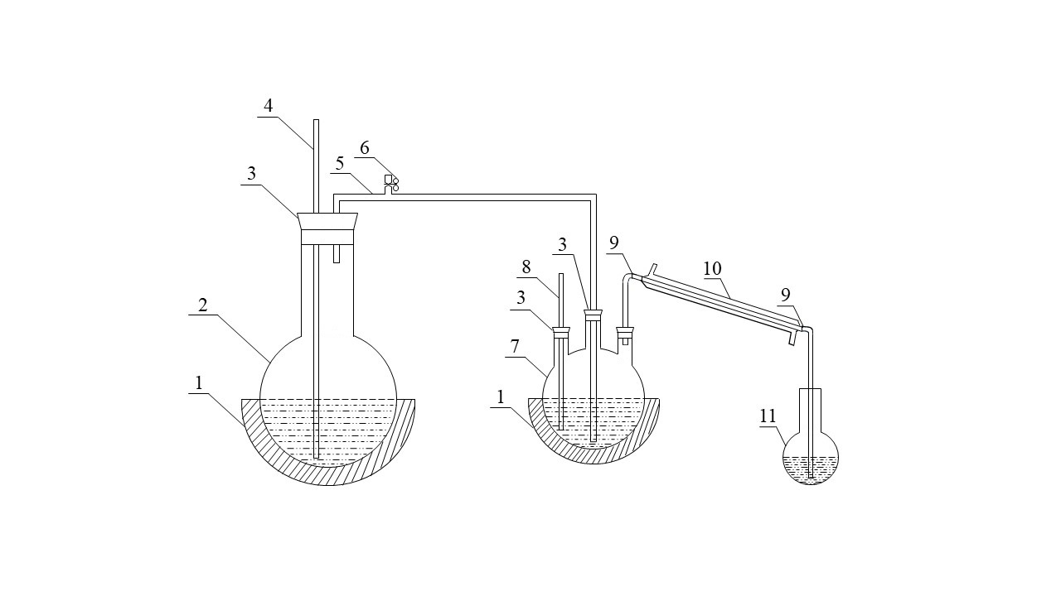
- 加热装置
- 蒸馏瓶（500 mL）
- 橡皮塞
- 安全管
- 玻璃导管
- 止水夹
- 三口圆底烧瓶（250 mL）
- 温度计（300 ℃）
- 玻璃弯接管
10—冷凝管
11—100 mL接收瓶
注：1～6可由其他水蒸气发生装置替代
图A.1 水蒸气蒸馏装置图

附录B
水蒸气蒸馏装置气密性检查

样品蒸馏实验开始前通过对硫酸空白加标的方式检验装置气密性。在硫酸预蒸馏步骤之后，移取20 mL水于100 mL接收瓶中作为吸收液，备用。待三口圆底烧瓶中的预蒸馏后硫酸温度降至60 ℃以下后，向其中加入10 μg氟和氯的混合标准溶液，连接蒸馏装置进行蒸馏，加热使三口圆底烧瓶中溶液升温，调节加热功率控制水蒸气流量，将温度控制在160 ℃～180 ℃，接液30 min后，取下接收瓶，将接收瓶中溶液转移至100 mL容量瓶中，用水稀释至刻度，摇匀。统计氟和氯的回收率测试结果，氟和氯的回收率在91.80%～107.05%之间，证明装置气密性良好，符合实验要求。

